《计算机原理实验》报告 填写要求
一、实验报告（汇编语言编程、接口实验及综合设计实验）应体现出以下内容：
1、实验目的和要求：写明实验的目的和任务要求；
2、实验原理和内容：与实验内容相关的算法描述、程序的结构类型，与实验相关的接口模块的简要功能描述。
3、算法流程：使用流程图对算法进行描述。流程图应当逻辑正确、简单清晰。流程图可以采用打印或手工绘制。
4、与试验相关的实验逻辑图（接口实验和综合设计实验），逻辑关系应正确；
5、程序清单：程序清单一律采用打印的方式，源程序文件的格式要整齐、规范（语句的标号、指令及注释应在不同列中）。在程序的关键语句上加注释。相关子程序要在注视中进行功能说明；
6、实验结果与分析：明确地写出最后结果（是否实现设计要求等），对实验中所遇到的问题以及解决的方法加以描述；
7、实验体会、建议：实验过程中的收获、感想，以及针对实验内容、教学考核方法、实验教材内容等提出建议和意见；
8、全部文字叙述内容要求简明扼要，思路清楚、用词规范；
9、实验时间：报告中应标明实验的日期（年、月、日；星期；组号）。
二、要求实验报告字迹工整，文字简练，数据齐全，图表规范，计算正确，分析充分、具体、定量。
三 、对抄袭“实验预习报告”和“实验报告”或编造原始数据的行为，一经发现以零分处理，并按《大连理工大学学生违记处分规定》第二十六条给予处分。

《计算机原理实验报告》
实验室（房间号）： 实验台号码：
指导教师签字： 成绩：
实验四 3.1.2 8255实验（一）、3.3.3 中断实验（一）
一、实验目的
1. 掌握8255方式0的工作原理及初始化编程方法，利用8255A实现输入、输 出操作。学习、掌握386EX集成调试软件的调试过程中的“单步”、“断点”和“全 速运行”的方法。
2. 了解386EX系统的CPU芯片的中断结构和编程原理。
3. 学习编写中断的初始化编程和对应的中断服务程序编

二、实验要求
- 利用8255的PA口做输入，将8个开关（K7-K0）的电平信号读入CPU，CPU再通过PB口将其电平信号在8个LED（L7-L0）上显示。
- 使用单脉冲，与386EX模块CPU内部IRQ5的端口（试验台总线开放区的MIR5）连接。设计一个计数器，没按一下次单脉冲对计数器进行加一操作，并利用8255A的PA端口经LED7-LED0显示器以二进制的形式输出。
- 修改程序，使得没按下2次单脉冲进行一次加一操作，并通过LED显示器以二进制的形式输出。

三、编程算法与说明
1. 编写中断初始化程序,初始化 8255 使其 PA 口做输入，PB 口做输出 。并且设置中断向量表。
2.用jmp和nop相配合写一个循环等待中断，当中断来时，进入中断子程序。
3.中断子程序里面，有一个记录是否按到两次的记录count_2,还有一个记录LED灯的二进制数的count

四、实验电路图
8255
/RD
/WR
A0
A1 PA
D7
··
D0
/CS
LED7
··
··
··
LED0
单脉冲
图4.1 实验连接示意图
系统
已连接
总线区
200H
MIR5

五、程序流程图
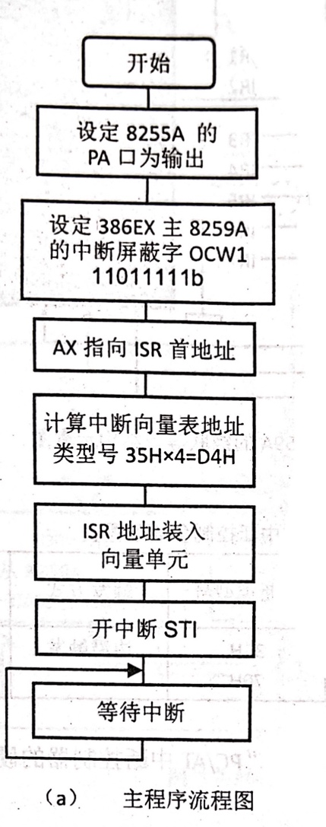
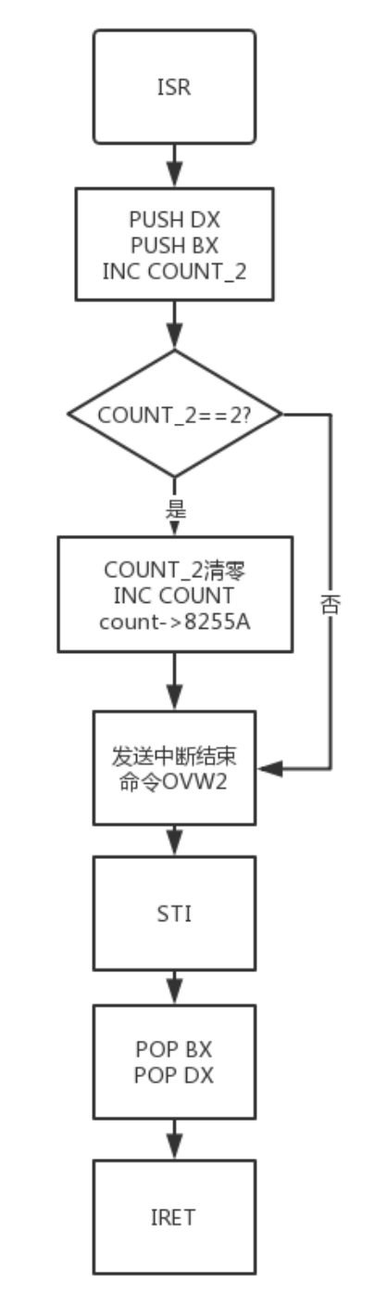

(b)子程序流程图

六、程序清单
.model small
.386
data segment
count db 0 H ;计数显示
count_2 db 0 H ;计数是否按动两次
I8255_A equ 200H
I8255_K equ 203H ;控制端口
data ends

code segment
assume cs:code, ds:data
start:
cli ;关中断
mov ax, data
mov ds, ax
mov es, ax

mov dx, i8255_k
mov al, 80h ；输出8255控制字
out dx, al
mov al, count
mov dx, i8255_a
out dx, al
;-------设置386EX主8259中断屏蔽字-----
in al, 21h
and al, 11011111b ；开放IR5中断
out 21h, al
;----------设置中断向量表----------
push ds
mov ax, 0
mov ds, ax
lea ax, cs:int_proc ；ax指向中断程序入口地址
mov si, 35h ；类型码=35h
add si, si ；35h*4
add si, si
mov ds:[si], ax ；中断向量表的ip值
push cs
pop ax
mov ds:[si+2], ax ；中断向量表的cs值（=1000h）
pop ds
sti ；开中断
;----------等待中断----------
lll:
nop
jmp lll ；等待中断
;----------中断服务子程序----------

int_proc proc far

push ax ；保护现场

push dx

inc count_2 ；记录按压次数

cmp count_2,2

jne x1

query:

inc count ；单脉冲够2次，count计数一次

mov count_2,0 ；count_2清零

mov al,count

mov dx,i8255_a

out dx,al

x1: mov al,20h ；发送中断结束命令

out 20h,al

pop dx ；恢复现场

pop ax

sti

iret

int_proc endp

code ends

end start

七、实验结果与分析
实验证明，功能正常，每次按动两次，LED的显示以二进制的方式进一次位
实验连接图：
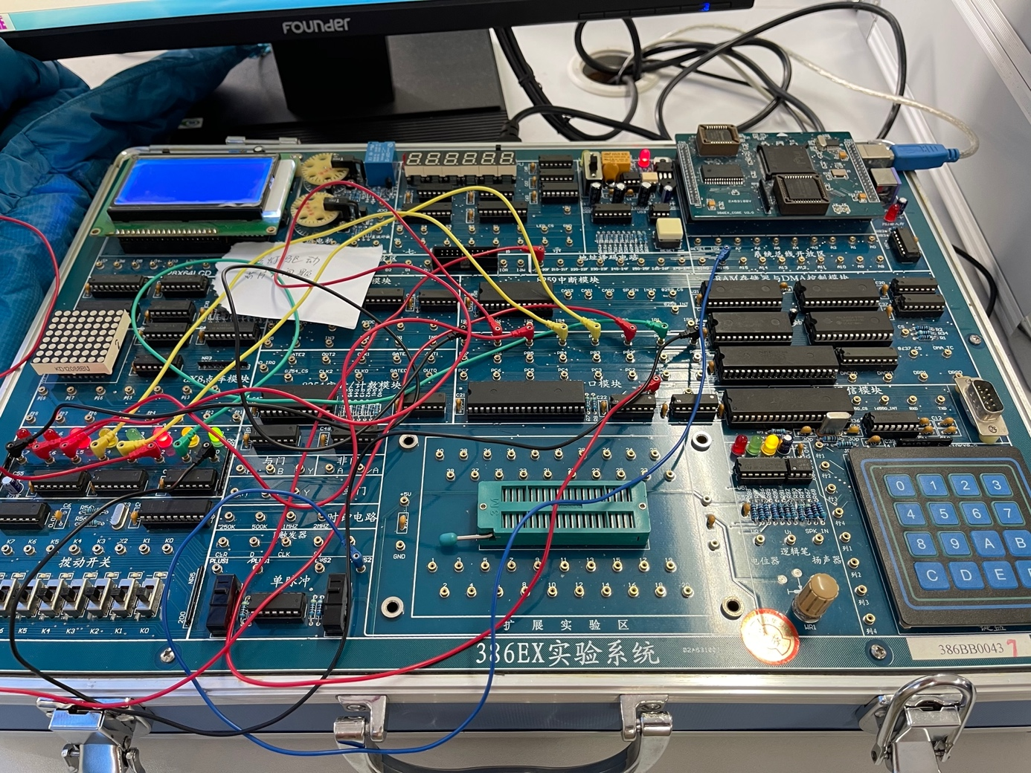

八、实验体会与建议
本次实验是第一次使用实验箱，以及中断都是比较的难，即使老师讲课后，还是有一些地方难以听懂，自己希望能多加练习。

